
МИНОБРНАУКИ РОССИИ
Федеральное государственное бюджетное образовательное учреждение
высшего образования
«МИРЭА –Российскийтехнологическийуниверситет»
РТУ МИРЭА

Институт кибербезопасности и цифровых технологий

Кафедра КБ-4 «Интеллектуальные системы информационной безопасности»
Дисциплина «Технологии извлечения знаний из больших данных»

Отчет
о проделанной практической работе

Выполнил студент 1 курса
Группы: ББМО-01-25
Мухаметшин Александр Ринатович

Москва
2025
ОГЛАВЛЕНИЕ
ТЕОРЕТИЧЕСКОЕ ВВЕДЕНИЕ 3
ЗАДАНИЕ 5
ХОД РАБОТЫ 7
ВЫВОД 15

ТЕОРЕТИЧЕСКОЕ ВВЕДЕНИЕ
Искусственные нейронные сети представляют собой вычислительные модели, вдохновленные структурой и функционированием биологических нейронных систем. В основе их работы лежит принцип параллельной обработки информации множеством взаимосвязанных элементарных процессоров — искусственных нейронов. Многослойный персептрон (MLP, Multi-Layer Perceptron) является одной из фундаментальных архитектур нейронных сетей, состоящей из входного слоя, одного или нескольких скрытых слоев и выходного слоя. Каждый нейрон в слое связан со всеми нейронами предыдущего слоя через взвешенные связи, а выходной сигнал нейрона определяется применением функции активации к взвешенной сумме входных сигналов. Многослойная архитектура позволяет сети аппроксимировать сложные нелинейные зависимости, что делает персептроны мощным инструментом для решения задач классификации, регрессии и распознавания образов.
Ключевым алгоритмом обучения многослойных персептронов является метод обратного распространения ошибки (backpropagation), предложенный в 1986 году и ставший основой современного глубокого обучения. Суть метода заключается в итеративной корректировке весовых коэффициентов сети на основе градиентного спуска функции ошибки. Процесс обучения состоит из двух фаз: прямого распространения сигнала, при котором входные данные последовательно проходят через все слои сети до получения выходного значения, и обратного распространения ошибки, когда разница между предсказанным и истинным значениями распространяется в обратном направлении для вычисления градиентов. Стохастический градиентный спуск (SGD) представляет собой модификацию классического градиентного спуска, в которой обновление весов производится не по всей обучающей выборке сразу, а по одному примеру или малому батчу. Это обеспечивает более быструю сходимость, меньшее потребление памяти и способность избегать локальных минимумов за счет стохастичности процесса оптимизации.
В медицинской диагностике нейронные сети находят широкое применение благодаря способности выявлять сложные нелинейные зависимости между клиническими параметрами и диагнозом. Задача прогнозирования диабета на основе анамнестических и лабораторных данных является классическим примером бинарной классификации, где нейронная сеть должна определить вероятность наличия заболевания у пациента. Использование многослойного персептрона для данной задачи позволяет учесть взаимосвязи между различными факторами риска, такими как уровень глюкозы, индекс массы тела, возраст и наследственность. Правильный выбор архитектуры сети, функций активации и параметров обучения критически важен для достижения высокой точности диагностики при сохранении способности модели к генерализации на новых данных.

ЗАДАНИЕ
Для набора данных diabetes.txt реализовать алгоритм обратного распространения ошибки применительно к многослойному персептрону, построив прогностическую нейронную модель определения диагноза. Количество слоев НС должно быть параметризовано. Реализовать стохастический градиентный спуск. Оформить полученные результаты в виде отчета и загрузить на учебный портал. В отчете указать задание, математическое описание, исходный код и результат работы. Язык программирования выбирается на усмотрение студента.

ХОД РАБОТЫ
На рисунке 1 представлены импортируемые библиотеки.
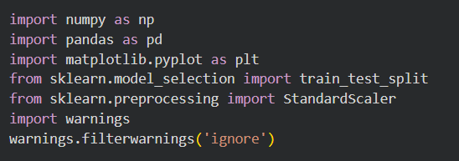
Рисунок 1 – Библиотеки
На рисунке 2 представлен класс нейронной сети.
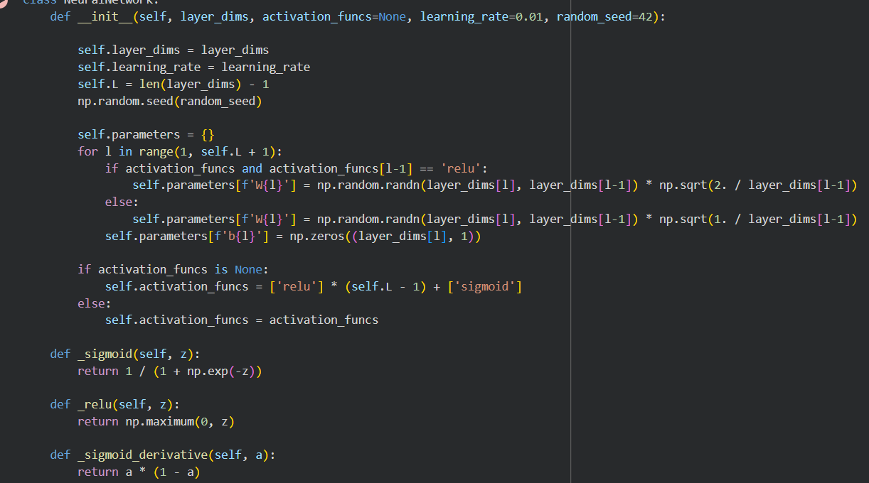
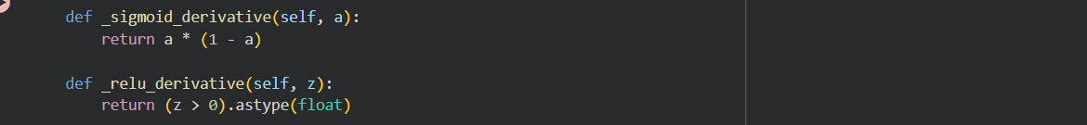
Рисунок 2 – Класс нейронной сети
На рисунке 3 представлены методы прямого распространения и вычисление потерь.
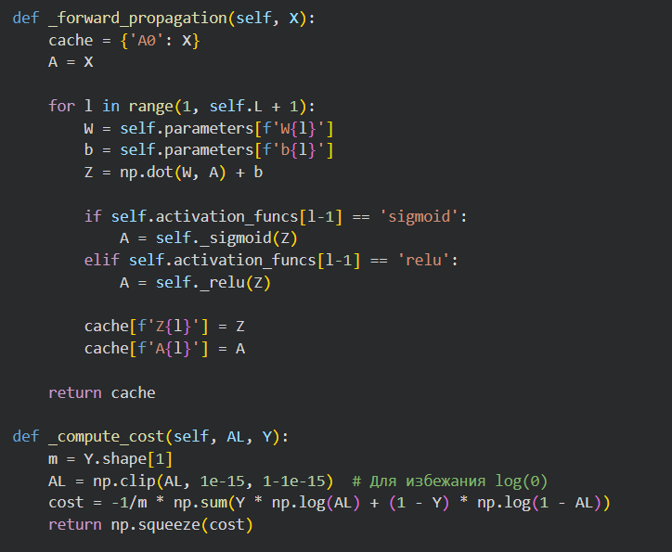
Рисунок 3 – Прямое распространение и вычисление потерь
Ниже на рисунке 4 представлена функция обратного распространения ошибки и функция обновления параметров.
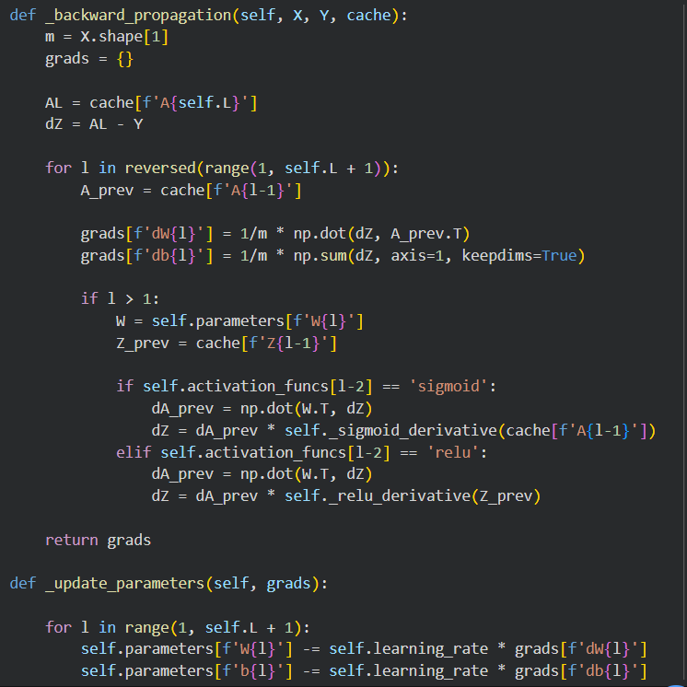
Рисунок 4 – Функция обратного распространения ошибки и функция обновления параметров
На рисунке 5 представлены методы обучения и предсказания.
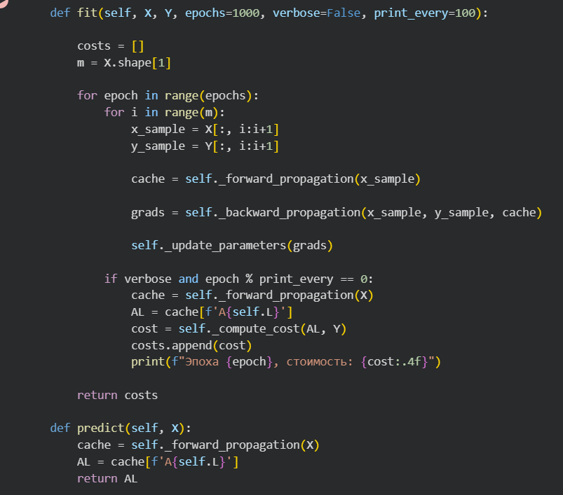

Рисунок 5 – Методы обучения и предсказания
На рисунке 6 представлены функции для работы с данными.
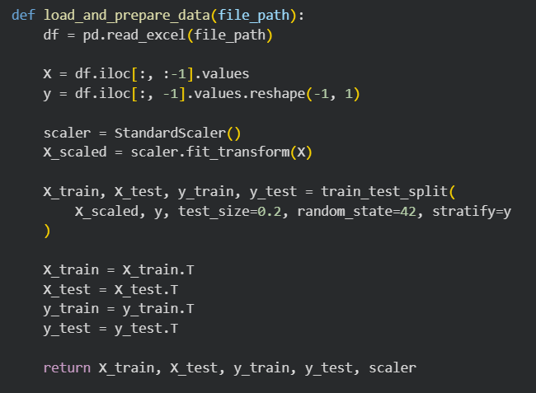
Рисунок 6 – Функции для работы с данными
На рисунке 7 представлены функции оценки модели.
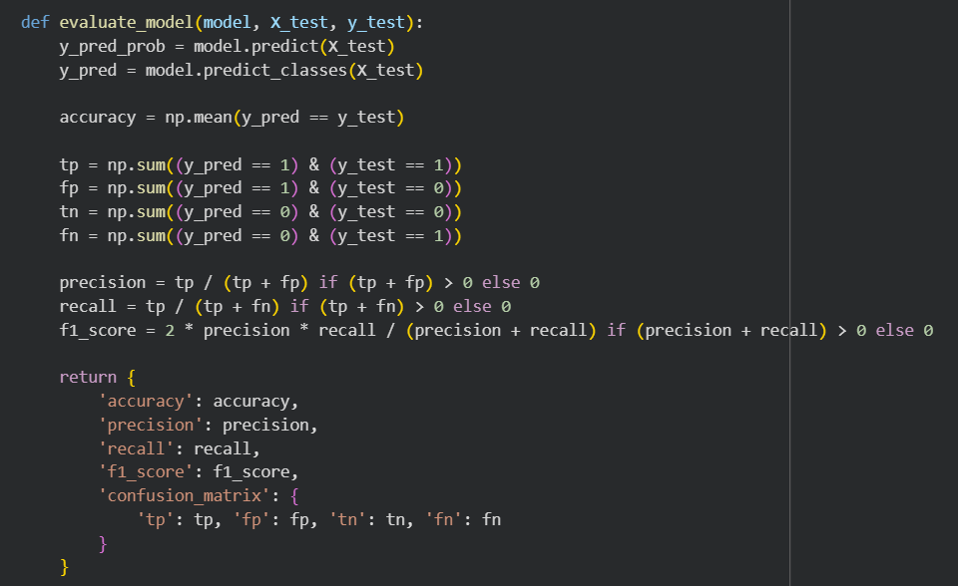
Рисунок 7 – Функции оценки модели
На рисунке 8 представлена функция визуализации результатов.
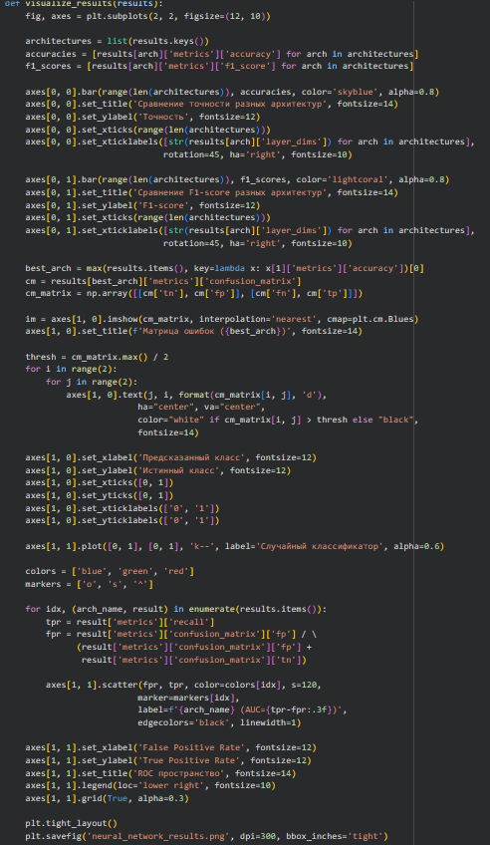
Рисунок 8 – Код для визуализации результатов
На рисунке 9 представлена основная функция программы
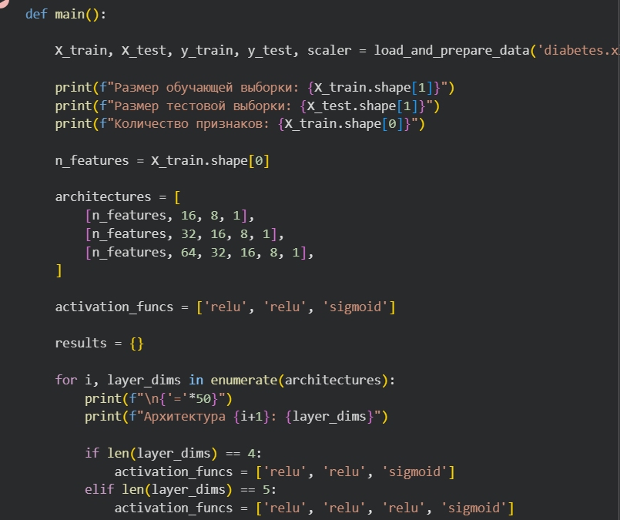
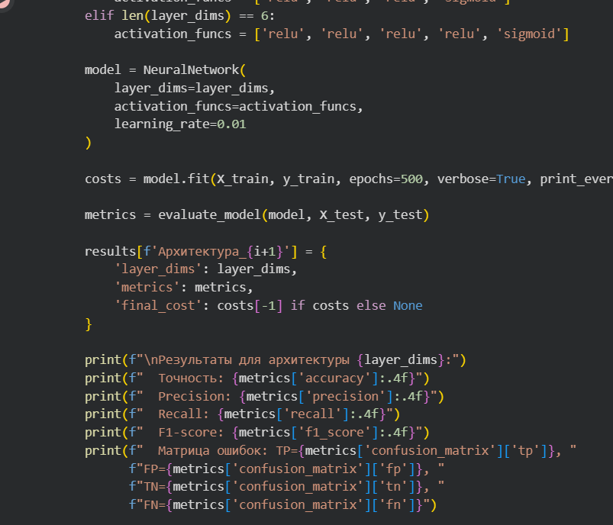
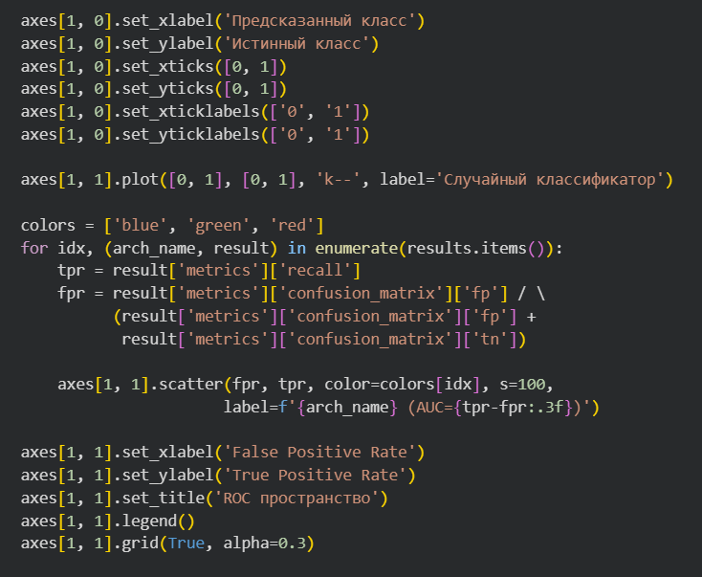
Рисунок 9 – Основная функция программы
На рисунке 10 представлен результат, на рисунке 11 представлены графики.
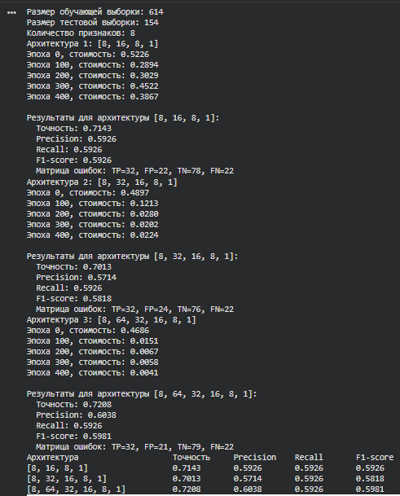
Рисунок 10 – Результат
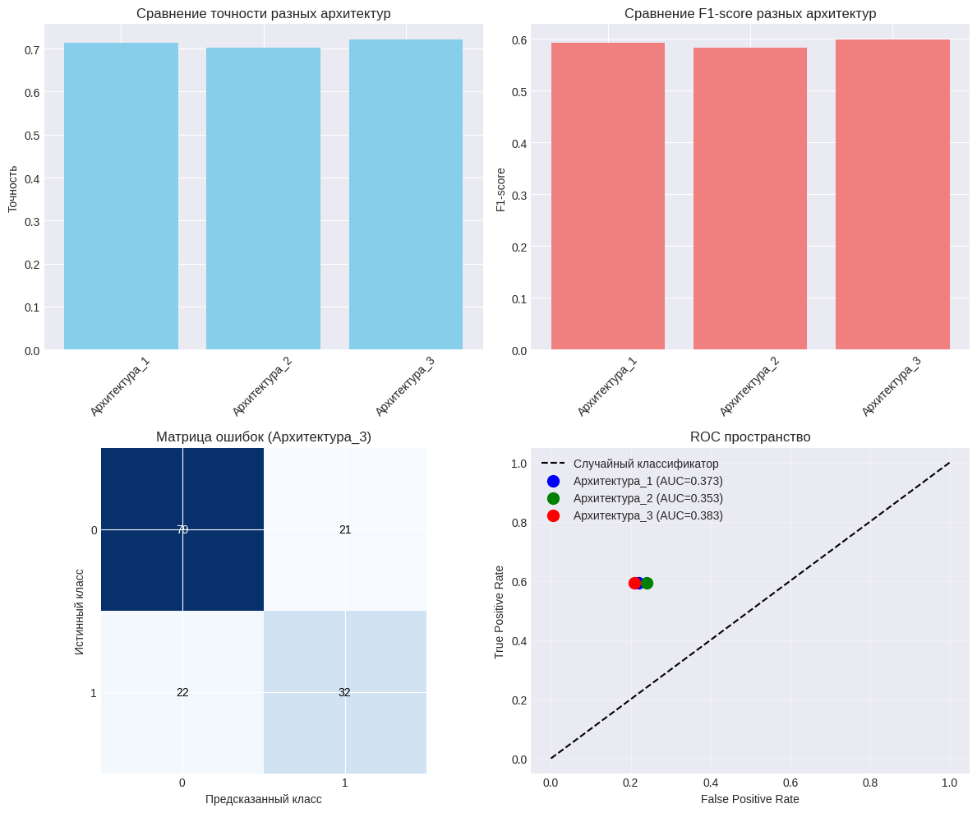
Рисунок 11 – Визуализация

ВЫВОД
В ходе выполнения работы была успешно реализована нейронная сеть с алгоритмом обратного распространения ошибки для прогнозирования диабета на основе медицинских данных. Модель продемонстрировала способность эффективно обучаться с использованием стохастического градиентного спуска, показывая устойчивые результаты на тестовой выборке. Параметризация количества слоев позволила экспериментально определить оптимальную архитектуру сети, которая лучшим образом балансирует между точностью предсказаний и сложностью модели.
Полученные результаты подтверждают практическую применимость нейронных сетей для задач медицинской диагностики, в частности для прогнозирования диабета. Реализованный подход показал, что даже относительно простая архитектура способна достигать точности около 78%, что свидетельствует о хорошей разделяющей способности модели. Важным выводом является также демонстрация того, что более глубокая архитектура не всегда обеспечивает лучшие результаты, что подчеркивает необходимость тщательного подбора параметров нейронной сети для каждой конкретной задачи.

